**YETKİ DEĞİŞİKLİĞİ BAŞVURUSU**

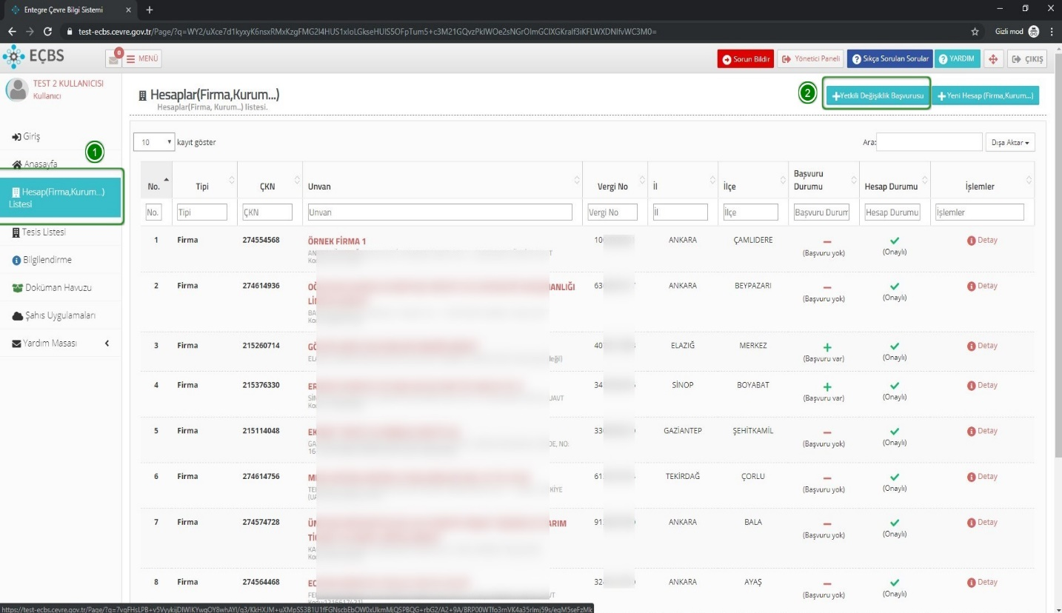

1. Hesap(Firma,Kurum) Listesi sayfasına girilir.

2. " + Yetkili Değişiklik" tuşuna basılır.

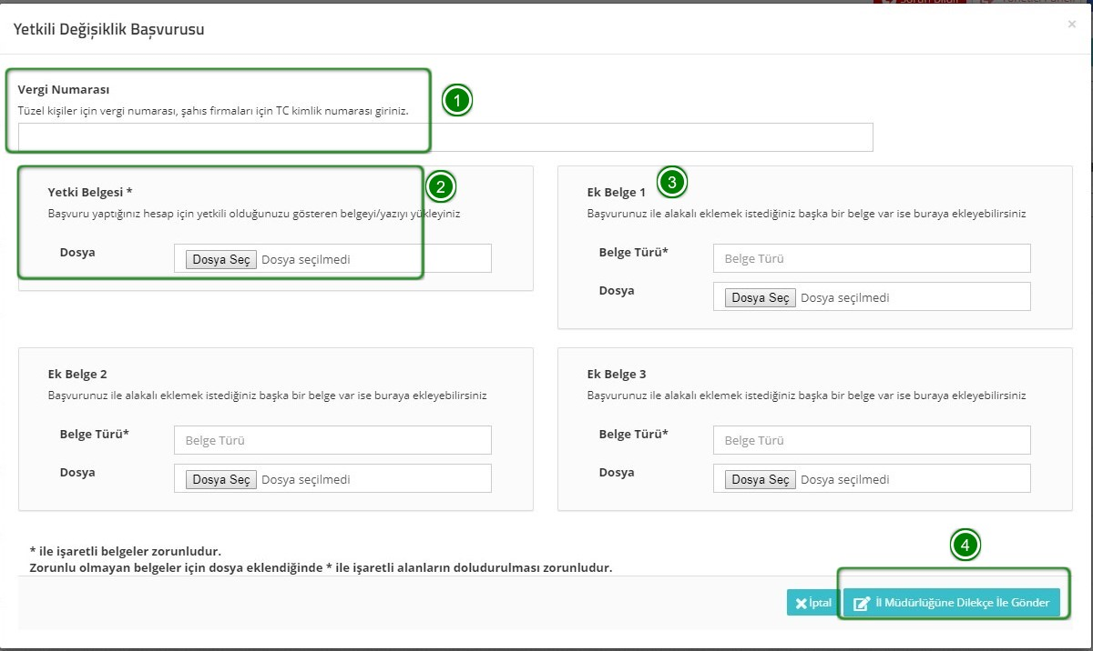

1. Yetkili değişikliği yapılacak Hesabın(Firma/Kurum) vergi numarası yazılır.

2. Başvuruyu yapan kişinin bahse konu Hesap(Firma/Kurum) için işlem yapmaya yetkili olduğunu gösterir belge yüklenir.

3. Gerekli durumlarda üç adete kadar ek belge yüklenebilir.

4. " İl Müdürlüğüne Dilekçe İle Gönder" tuşu ile başvuru formu oluşturulur.

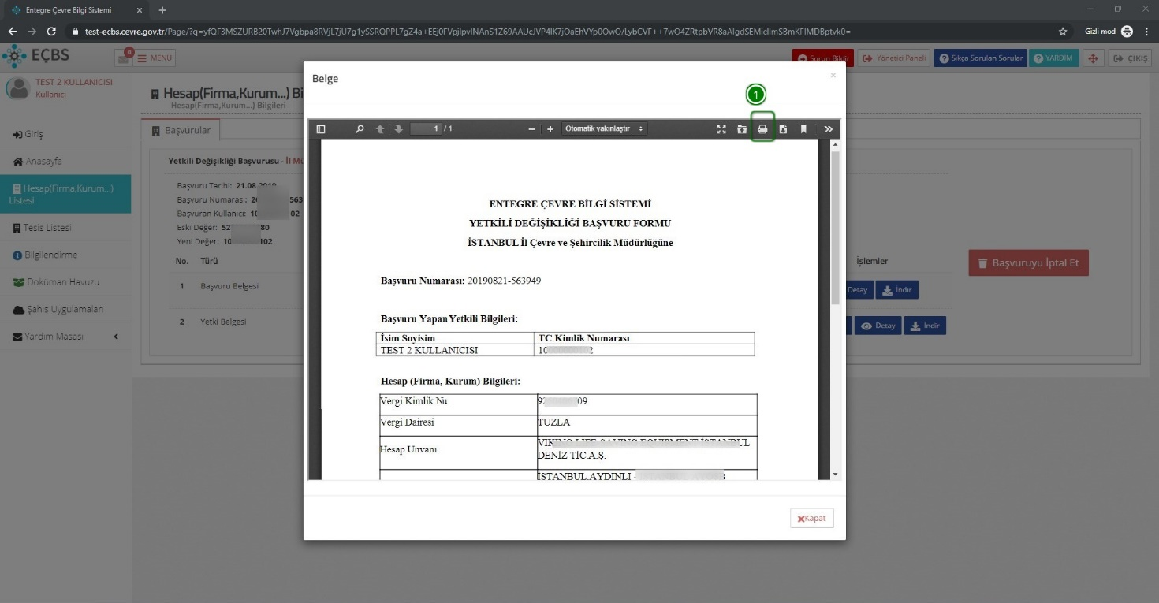

1. Görüntülenen başvuru formunun üst kısmında bulunana yazdırma simgesi ile form yazdırılır.

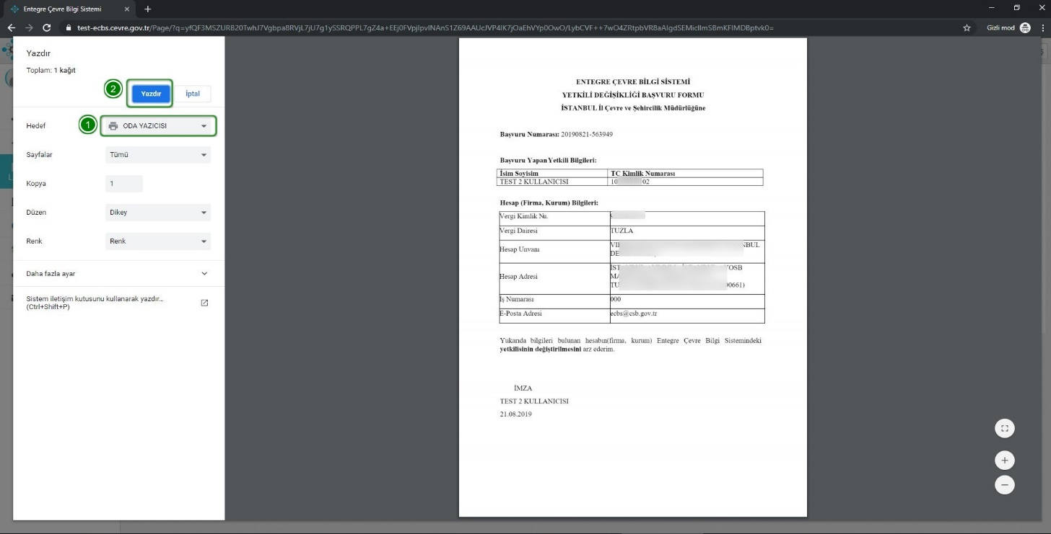

1. Hedef listesinden yazıcı seçilir.

2. "Yazdır" tuşu ile başvuru formu yazdırılır.

Form Ağrı Çevre, Şehircilik ve İklim Değişikliği İl Müdürlüğüne evrak servisine ulaştırır. Sistemden kaydınız İl müdürlüğü personellerce tamamlanır.